**青海省电子招投标公共服务平台**

**竞买人操作手册**

**（产权交易）**

2023 年 7 月 15 日

目录

一、 系统前期准备 3

1、CA 驱动安装及浏览器设置方法 3

（1） CA 驱动安装说明 3

（2） 驱动安装后检测 4

二、产权交易竞买人操作 8

1、竞价报名 8

2、竞价标的 11

3、历史标的 30

# 系统前期准备

**1、CA 驱动安装及浏览器设置方法**

**（1） CA 驱动安装说明**

首先进入青海省电子招标投标公共服务平台：https://www.qhggzyjy.gov.cn/fwpt/

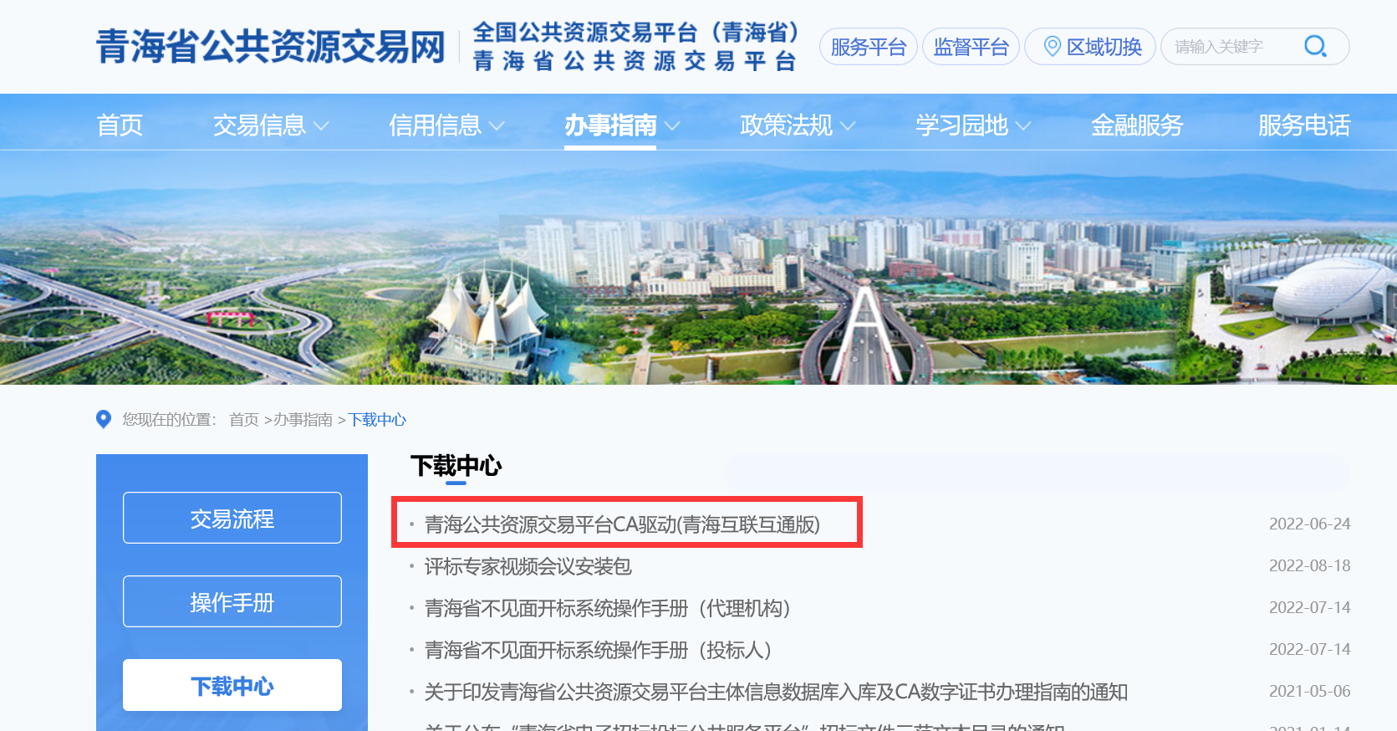进入“下载中心”栏目，下载驱动安装包。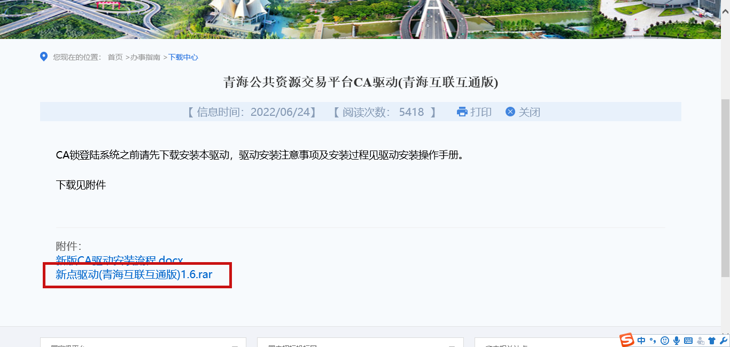

下载完成后，解压，双击应用程序。

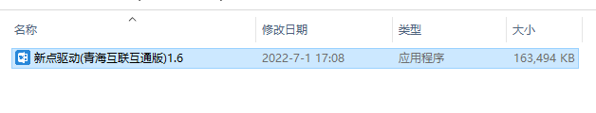

点击快速安装 ，进入安装页面。

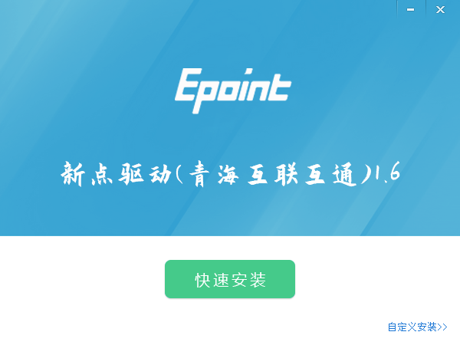

选择快速安装，默认均点确定，下一步，直到安装完成。

**（2） 驱动安装后检测**

**1、 启动检测工具**



用户可以点击桌面上的新点检测工具图标来启动检测工具。

**2、 系统检测**

用户可以点击“一键检测”，选择证书，输入 Pin 码，可以检测

该证书 Key 是否可以正常使用。

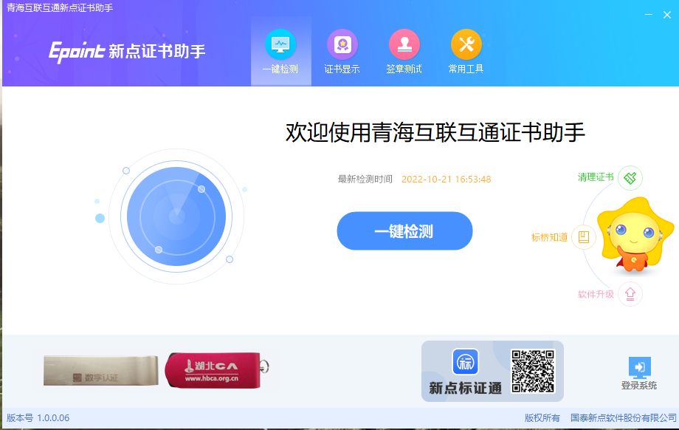

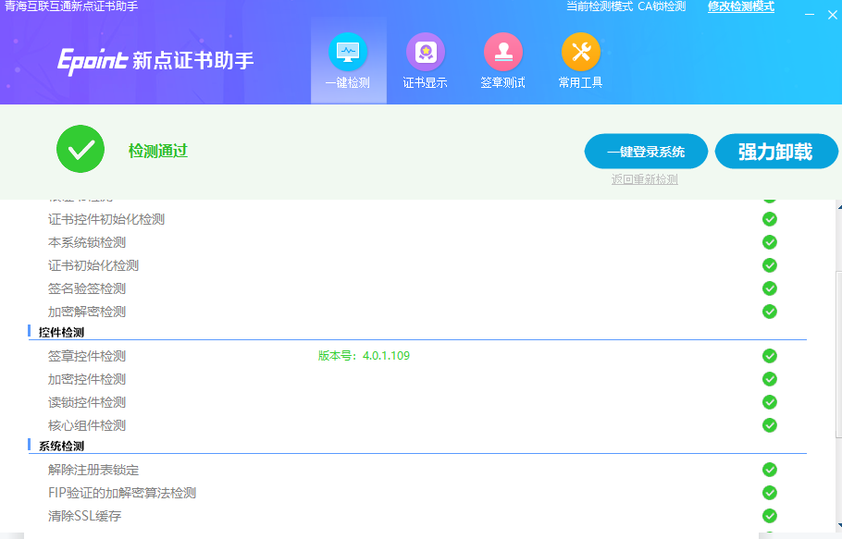

如果检测完成后显示检测通过，且以上都是打勾，系统所需要控件都安装完毕了。

**3、 签章检测**

此功能是用于测试证书 Key 是否可以正常盖章，请点击签章测试 ，在 出现的窗口中，选择签章的名称和签章的模式，并输入您的证书 Key的密码，点击确定按钮。

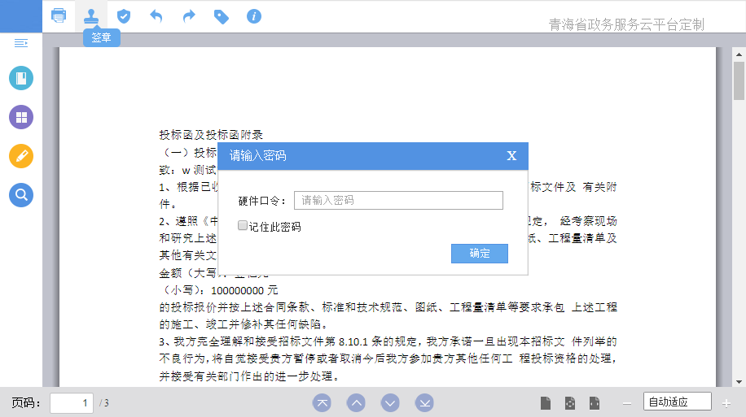

如果能成功加盖印章，并且有勾显示，则证明您的证书 Key 没有

问题。

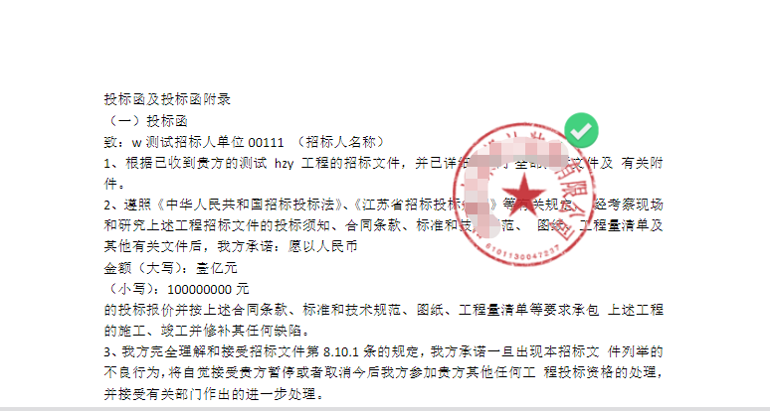

**（3）IE浏览器配置（也可以打开下载的驱动，点击一键检测，即可自动完成浏览器设置）**

①．打开 IE 浏览器，输入网址:

http://www.qhggzyjy.gov.cn/TPBidder/memberLogin

进入《青海省公共资源交易网 V2.0》系统登录界面。

②．在如下图位置点击鼠标右键，勾选“菜单栏”调出菜单栏

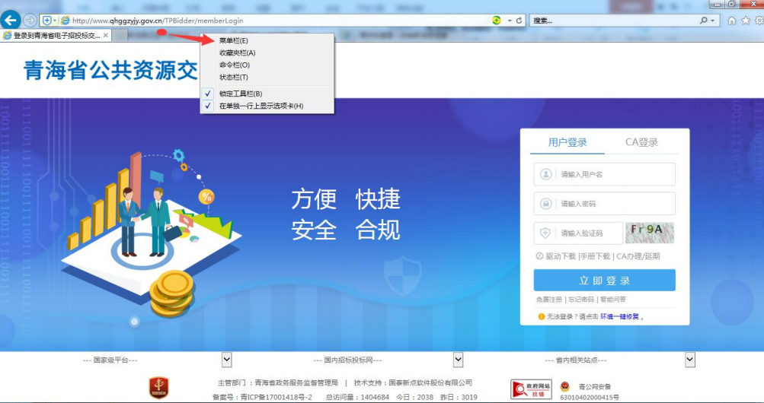

③．点击“工具”---“兼容性视图设置”

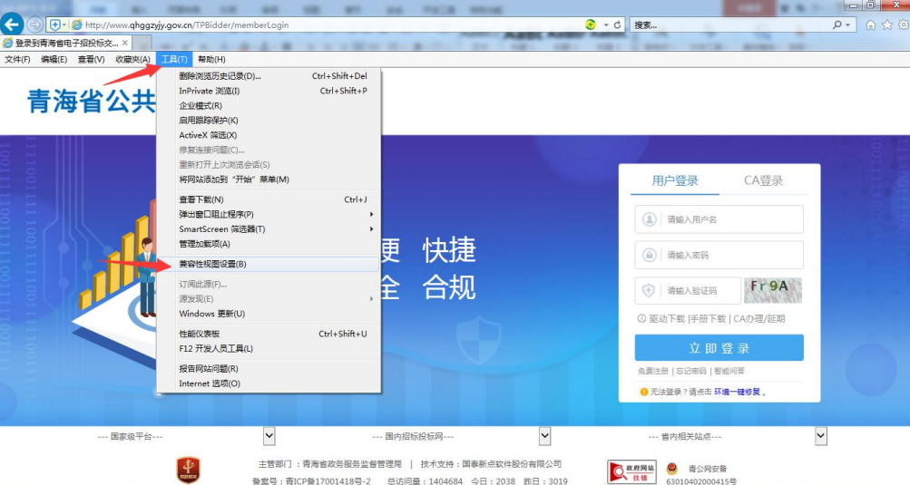

④．点击“添加”---关闭 完成

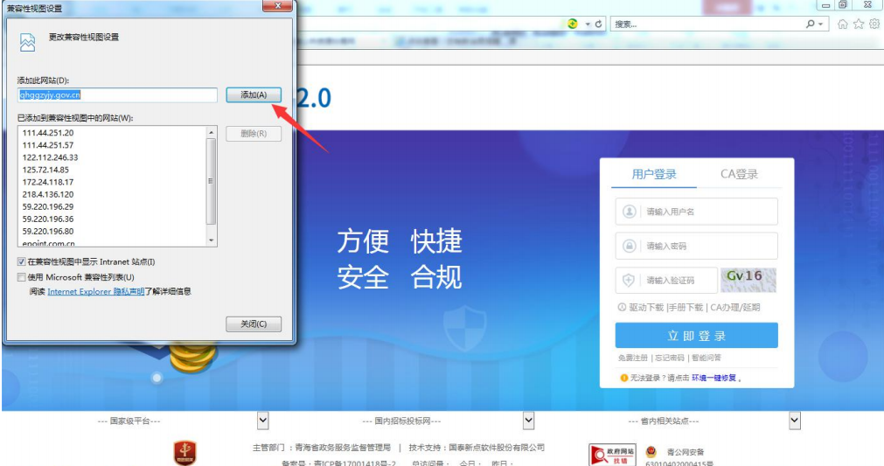

# 二、产权交易竞买人操作

## 1、竞价报名

进入会员系统后，点击【产权业务】 【竞价报名】，点击想要

竞价的产权交易项目后方的【我要报名】 按钮进入竞价报名流程。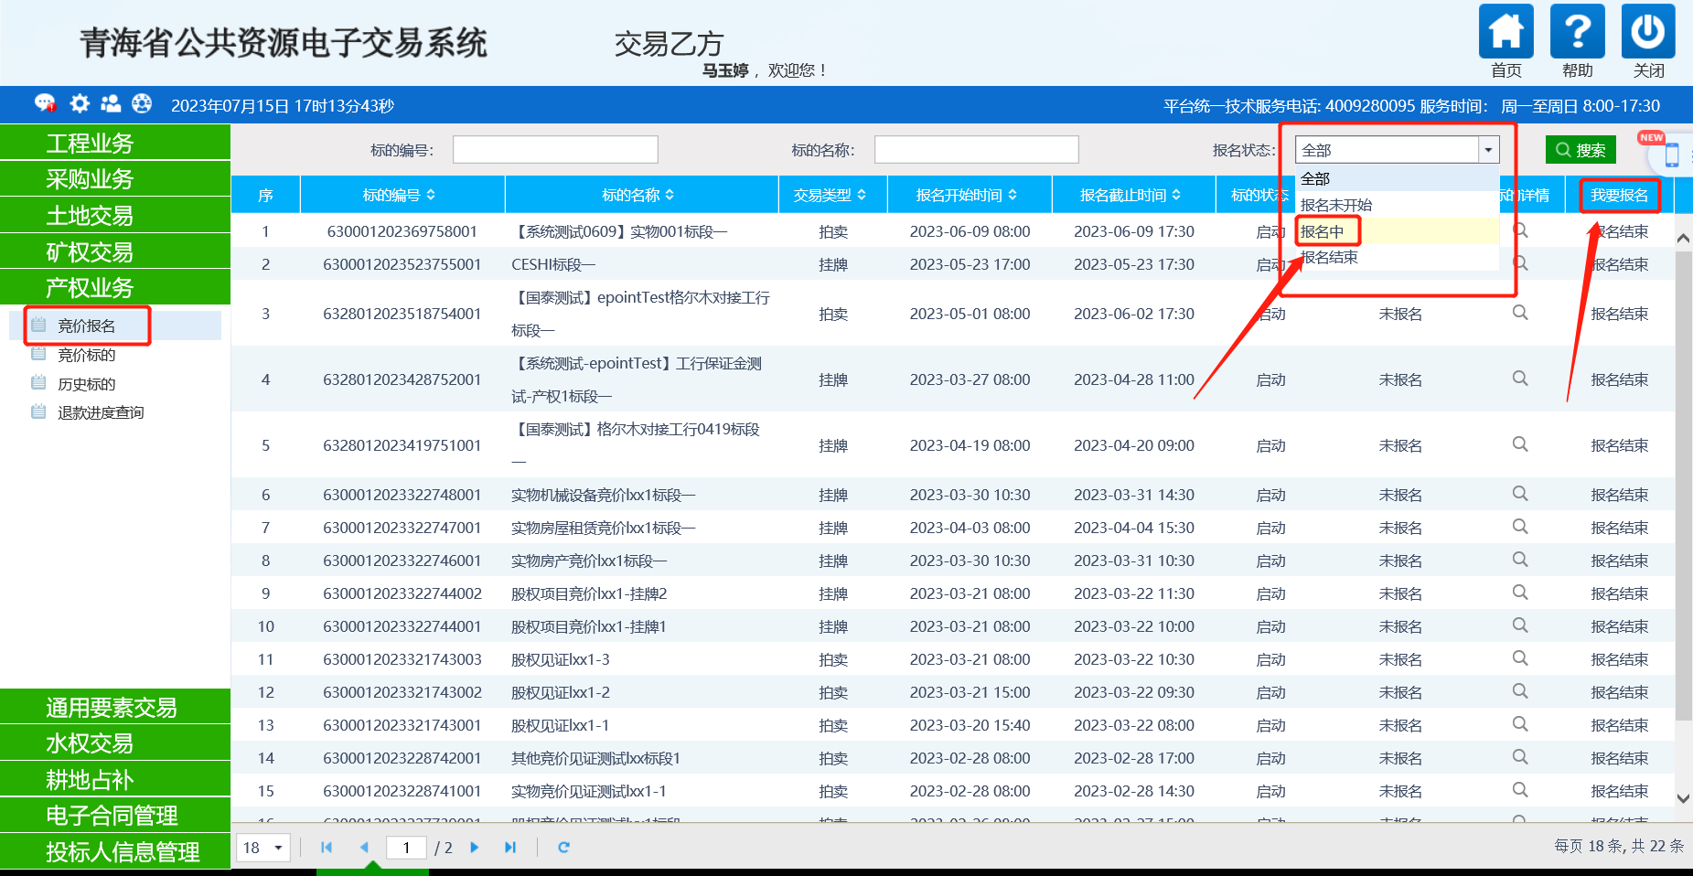

**1.1阅读《网上挂牌出让产权交易规则 》**

认真阅读《网上挂牌出让产权交易规则 》，阅读完成后点击【同意】

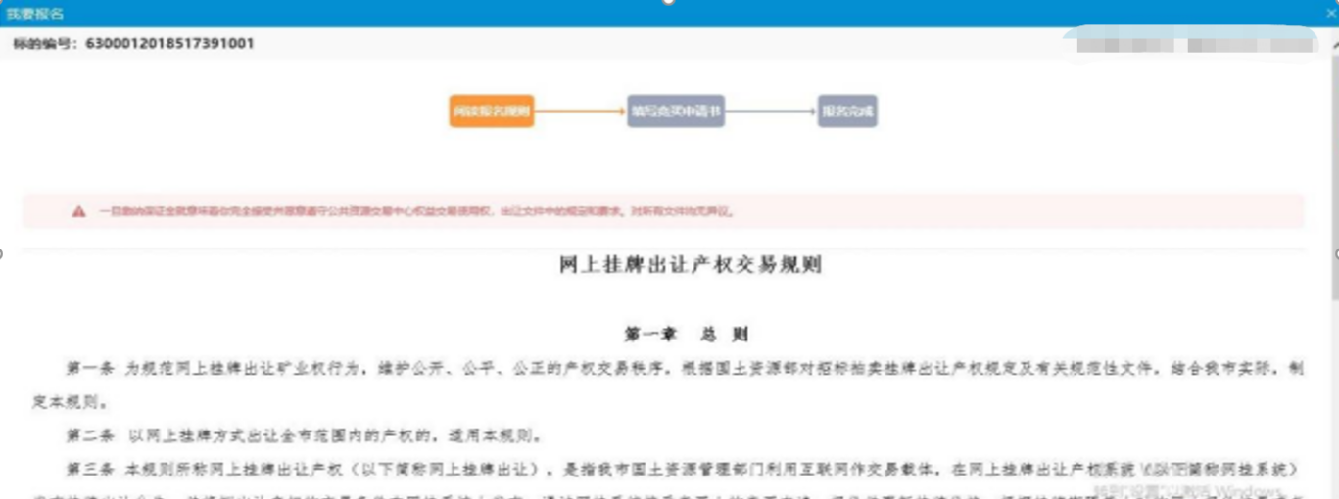

**1.2填写竞买申请书**

申请人确认竞买申请书内容

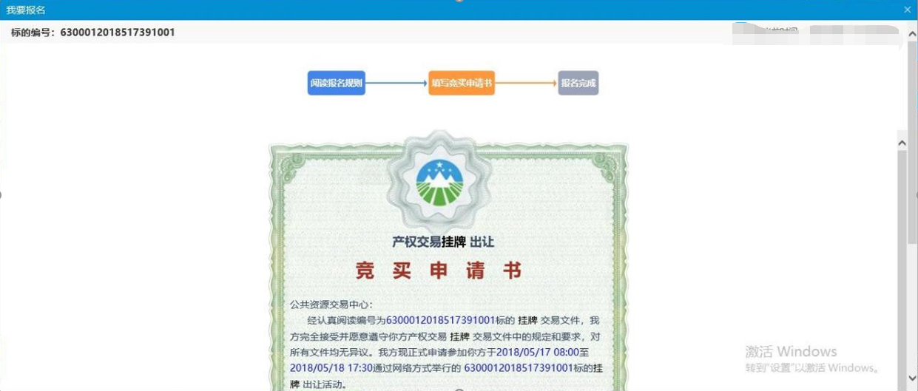

若确认无误，申请人可点击【申请】进行竞买申请书确认操作

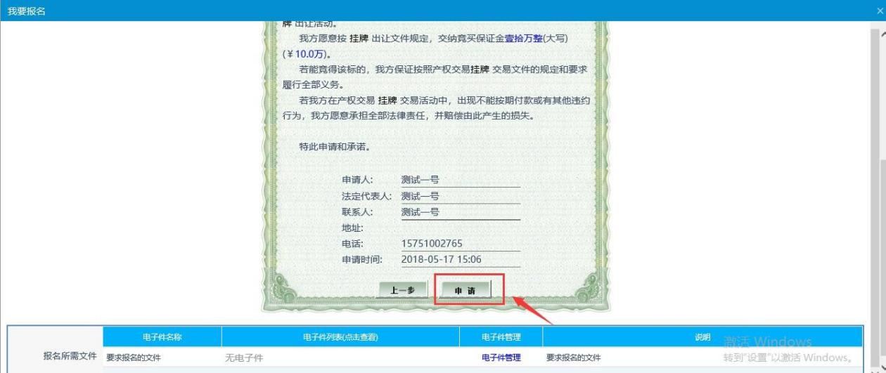

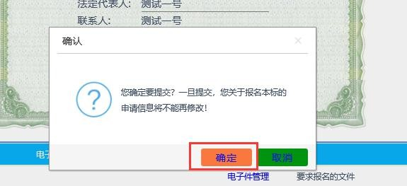

* + 1. **、报名成功**

申请人确认完毕竞买申请书后，则报名已经成功，需要申请人对

报名信息进行确认，点击【确认】按钮即可

备注：竞买号在保证金缴纳完成后才能看到。

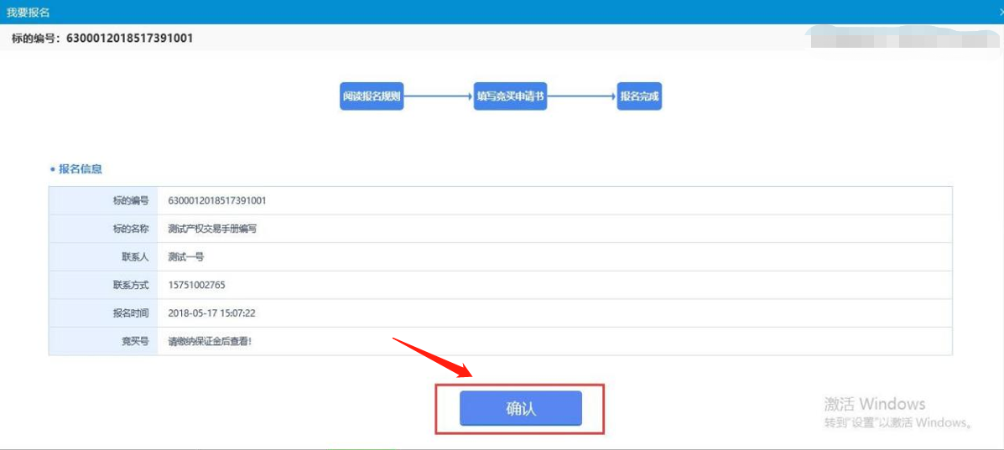

竞买人在缴纳完保证金后带上银行返回的回执单到当地交易中心

进行保证金缴纳现场确认操作，只有现场确认后才能在竞价开始后进

入竞价流程。

* + 1. **、标的详情查看**

在报名流程结束后，竞买人可点击【标的详情】下面的查看 按钮进行标的详情的查看操作。

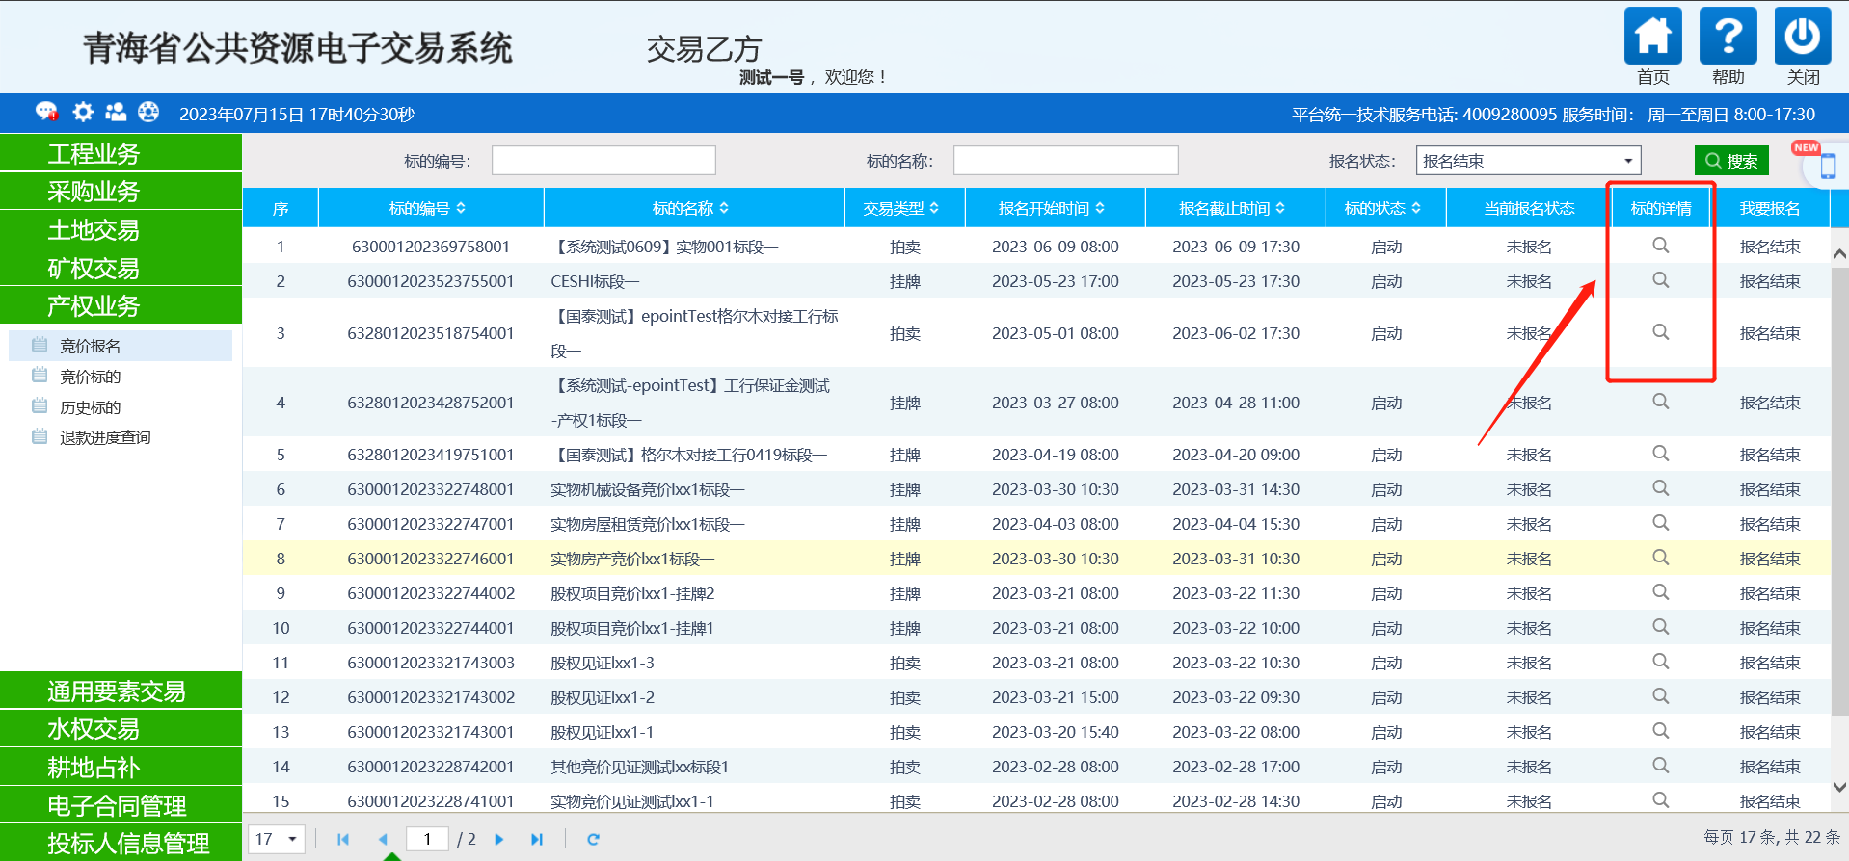

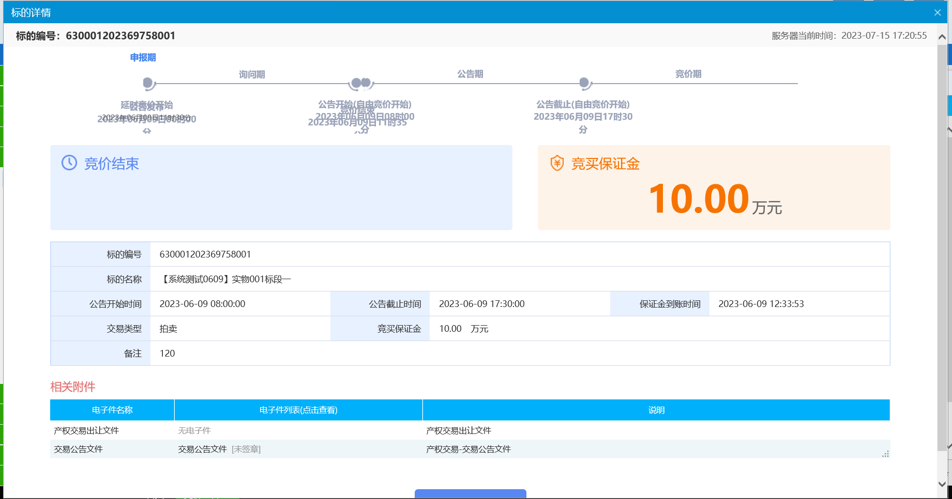

**2、竞价标的**

竞买人完成竞价报名流程且现场保证金确认完毕，在挂牌开始后竞买人可进入竞价操作流程。

点击【产权业务】---【竞价标的】点击对应竞价项目进入竞价

流程。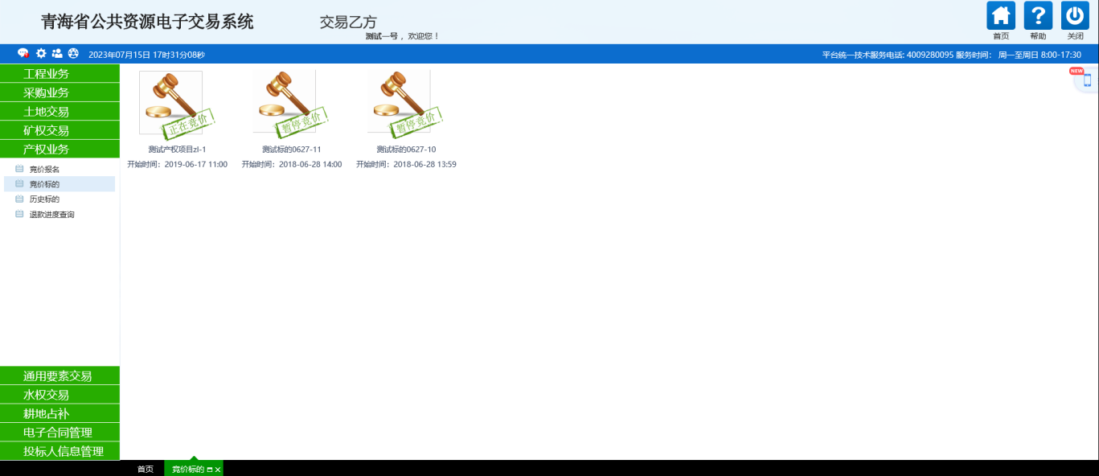

### 2.1阅读《电子竞价分享告知及接受确认书》

请认真阅读《电子竞价风险告知及接受确认书》内容，同意后点击

【同意】按钮。

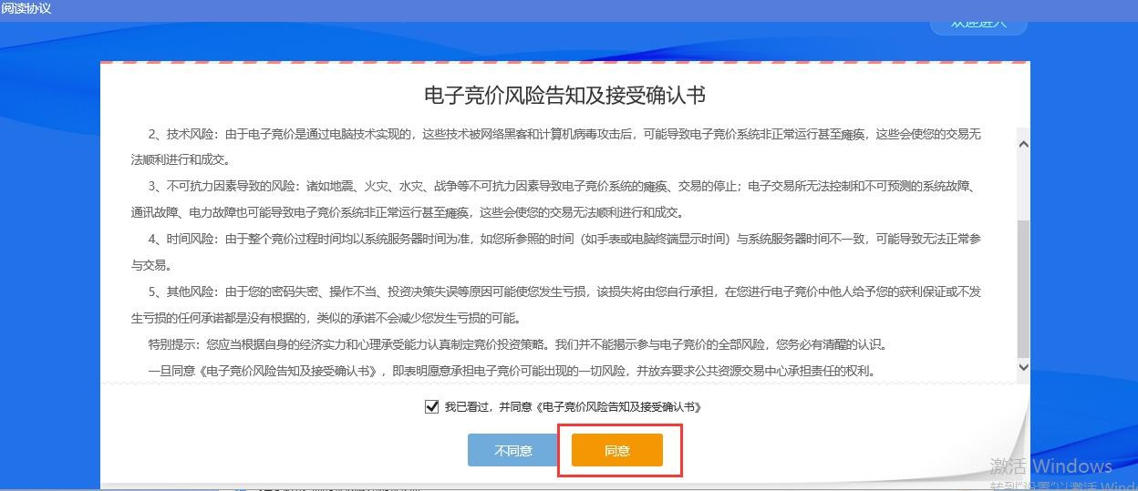

### 2.2竞价系统页面

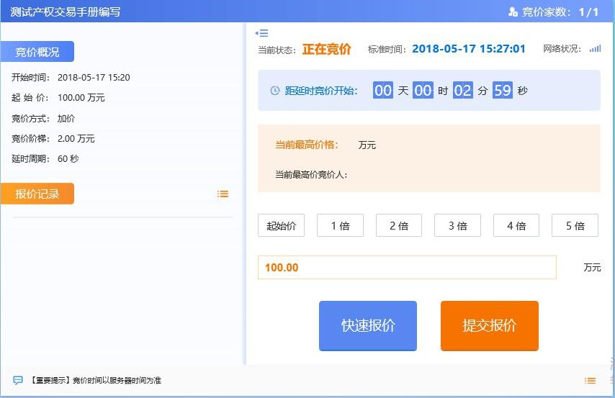

展开更多按钮：点击竞价系统页面左上角的展开更多按钮 展开竞价概况和竞价记录功能，可以查看到本竞价项目的概况信息和竞价记录信息。

### 2.3挂牌竞价期

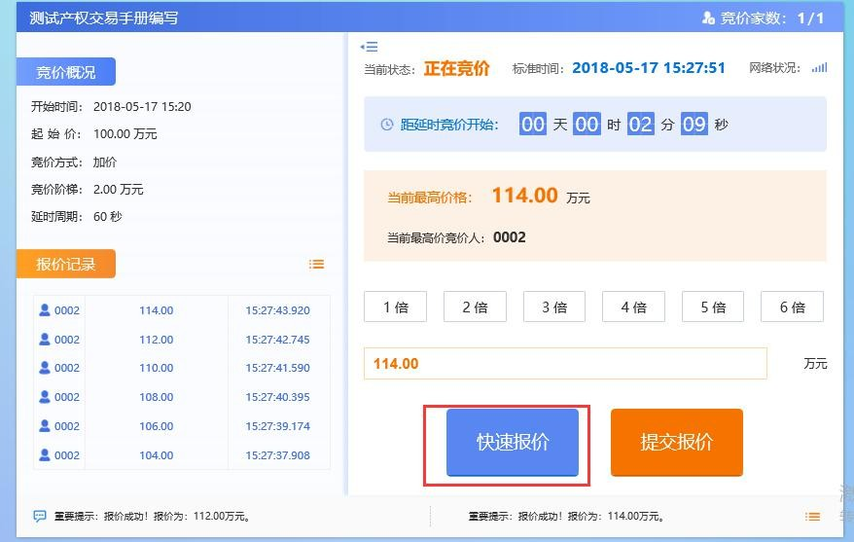快速报价：快速报价是在上一次报价的基础上加一倍的竞价阶梯进行的快速报价功能。

提交报价：提交报价功能是最普遍的竞价功能，竞买人可选择在上一次报价的基础上增加N 倍的竞价阶梯进行报价（N 值大于等于 1， 小于等于 6；即最大增加 6 倍的竞价阶梯进行报价）

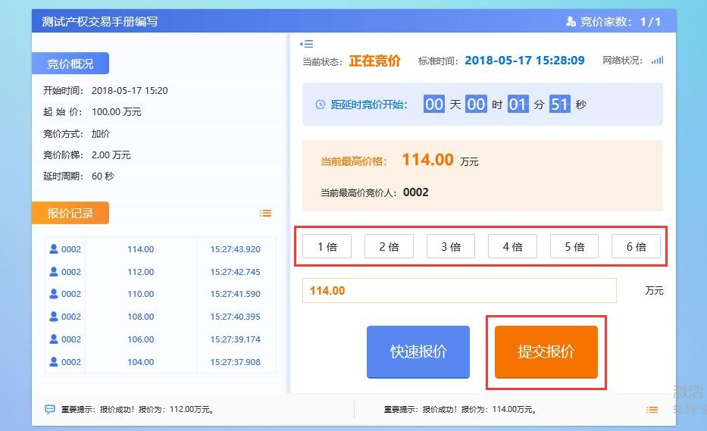

### 2.4延时竞价期

挂牌期限届满，系统会询问是否进入自由竞价期，有两家以上（含两人）已报价的竞买人继续参加报价的，则该产权交易挂牌截止时， 系统对该宗产权交易自动进入网上限时竞价程序，限时竞价依系统设定的程序进行，不受挂牌截止时间的限制，直至限时竞价结束。

|  |  |  |  |
| --- | --- | --- | --- |
|  | 备注：延时竞价期，延时周期为设定竞价规则时就设置好了，在 | | |
| 延迟周期内发生报价后，系统会进入下一个延迟周期继续竞价，直至 | | | |
| 延迟周期内没人报价则延时竞价结束。 | | |  |
|  | 延迟周期在下图中位置查看。 |  | |

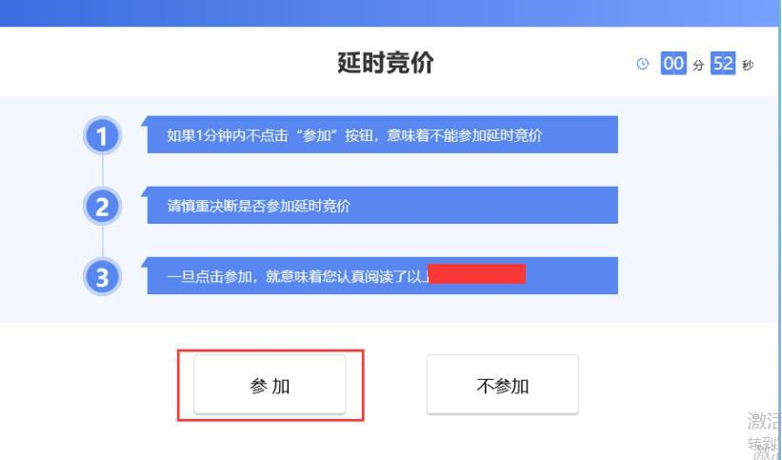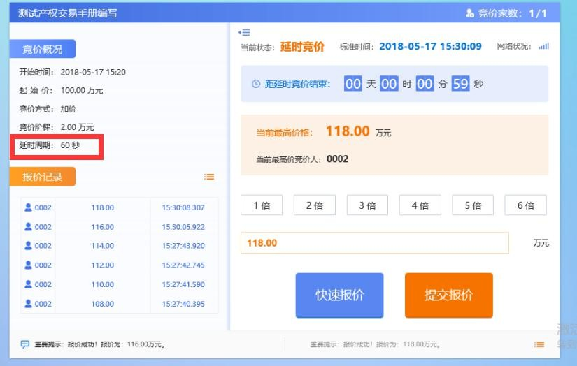

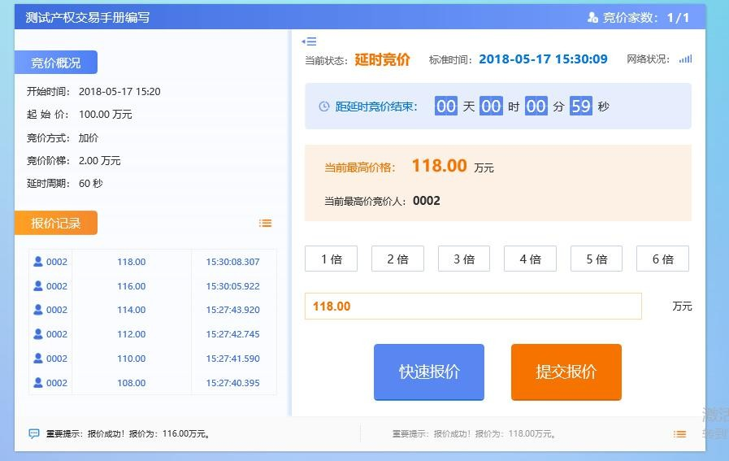

### 2.5竞价结束

竞价结束后，系统会提醒“竞价结束”，到此所有竞价流程结束。

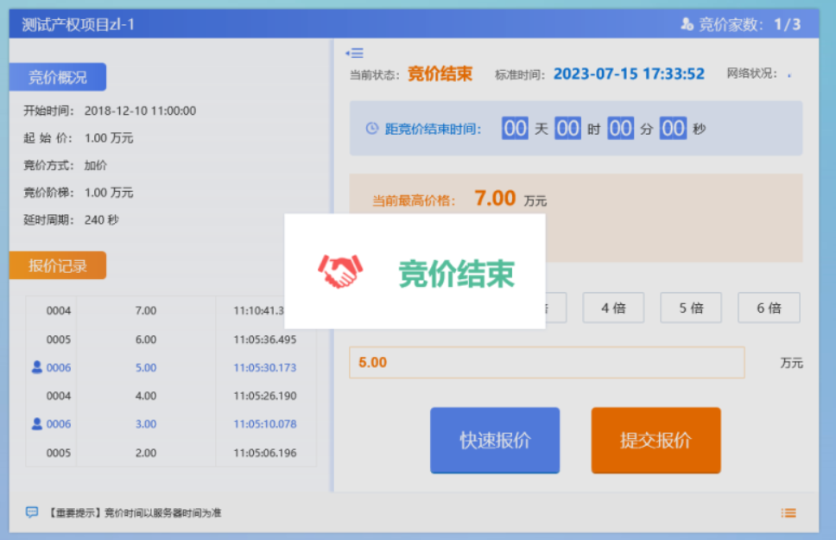

3、历史标的

点击【产权业务】--【历史标的】可查看历史标的信息，项目信息、历史报价等。

